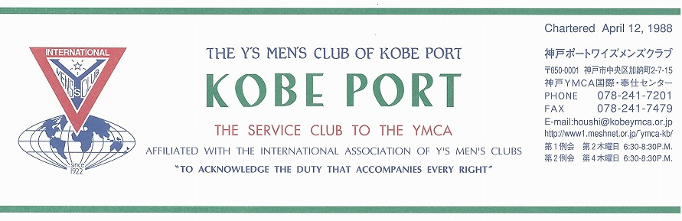

第２６５号
山崎往夫神戸ポートクラブ会長『新しい出会いと希望-Renewal Relationship and a new Hope』 ２０１０年２月

Kevin Cummings(Canada)国際会長主題 「一つとなる力」“The Power of One”

Chon Byung-Koo(Korea)アジア地域会長主題「一つとなる力」“The Power of One”

スローガン｢夢見るアジア，愛するアジア｣“Dreaming Asia, Loving Asia”

鈴木誠也西日本区理事(神戸ポート)｢すべてのいのちを大切に！｣“Love & Care for All the Living Things”
大田厚三郎 六甲部部長「 希 望 の 灯(ともしび) と な ろ う 」“Be the Light of Hope”
西日本区 ２月強調月間 ＴＯＦ・ＣＳ・ＦＦ
ＴＯＦ・ＣＳ・ＦＦ資金はワイズ活動のエネルギーの源、おおいに活用しましょう。
遠藤通寛 地域奉仕・環境事業主任(大阪泉北クラブ)
＜２月例会＞
ＴＯＦ例会を守ります。スピーチは、山崎会長の「ハワイ訪問記」です。帰国間もないほかほかの話題を提供していただきます。
＜記＞
日 時：2010年２月１８日(木)18:30～20:30
場 所：神戸YMCA４Ｆサイコー亭
○例会担当 郡 美恵子委員
○開会点鐘 山崎 往夫 会長
○ワイズソング/聖句/祈祷/ゲスト紹介：山崎メン
○入会式 佐野睦氏入会、大田六甲部長立会い
○スピーチ「ハワイ訪問記」山崎メン
○今月の誕生者および諸連絡
○閉会点鐘 山崎 往夫 会長
*TOF例会の為、予算上の食費は献金されます。当日カレー代1,000円は、各自ご負担お願いします。
＜１２月出席状況＞ 出席率：８７．５％
(出席総数)１４／１６（在籍会員数）
出席数：メン１４（ﾒｲｸｱｯﾌﾟ１）、メネット１、ゲスト１、ビジター４ 計１９名

，メークアップ ０，メネット ２，コメット ０，ゲスト １０，ビジター ０

＜現在のファンド・累計＞
１月 累計
ニコニコ 2,000円 23,324円
ＢＦ・Ｙサ 20,000円 64,000円

今後の予定
＜ブリテン作業＞
２月４日(木)
＜２月第１例会＞
２月１８日(木)神戸YMCA
ハワイ訪問記 山崎会長
＜２月第２例会＞
２月２５日(木)
＜３月第１例会＞
３月１１日(木)
ｹﾞｽﾄｽﾋﾟｰｶｰ播磨 醇（岡山虫明教会牧師）
＜次期会長・主査研修会＞
３月１３・１４日
＜３月第２例会＞
３月２５日(木)

２

＜２月のお誕生者＞
１９日 丹羽武夫ﾒﾝ ２３日 石坂哲郎ﾒﾝ
２６日 木村暁美ｳｨﾒﾝ

メネット・ゲスト・ビジターメネット・ゲスト・ビジターの出席希望の方は前日までに本部事務局（078-241-7201）水野まで。
《２月の聖句》
＜いにしえの日々をわたしは思います。とこしえに続く年月を。＞（詩編77：6）
「・・・よ、永遠なれ」「歴史の上に胡坐をかく」ということばもありますが、この聖句は色々なことを暗示しています。「地球温暖化」「政情不安」「国境なきテロ行為」など先の見えない状況があります。「持続的な発展」
YMCAやY’sのモットーです。ハイチ大地震へのY’sの一致、協力、持続性が生かされることを願います。（Rev. Y）

２００９―２０１０年度クラブ役員
【会長】山崎往夫【副会長】橋本忠男【書記】齋藤 勲【会計】小田 浩【監事】石坂哲郎【連絡主事】水野雄二
（会長メッセージ）「Peter Bowerさんを思う」
山崎往夫
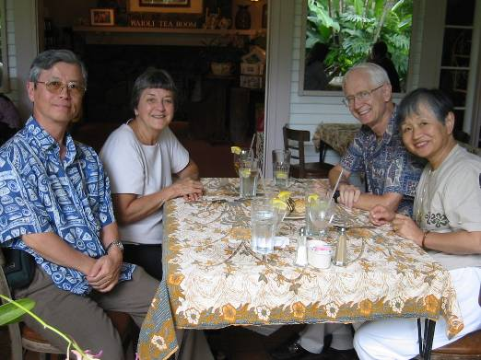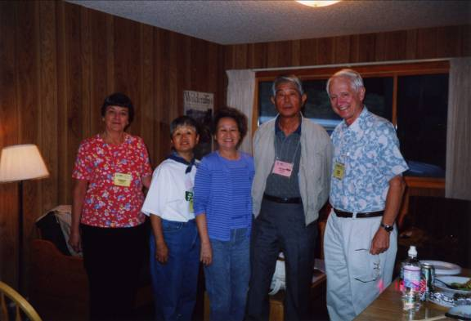
バウアー夫妻/2005ハワイ 世界Y退職主事会ロッキー山YMCAのロッジで/2000

ホノルルにはピート・バウアーというY’s Menがおられました。私をY’sに導いた方です。彼との出会いは1963年1月、私が米国留学から帰り、奈良傳氏の承認を得て2月から奈良YMCAに就職した時、バウアーさんがサンフランシスコYの交換主事として大阪Yにおられたときでした。後年ハワイでの米国Y総会やコロラド・ロッキー山YMCAでの退職主事総会、ハワイで数回お会いし、食事を共にしました。最後に会ったのは2005年2月バウアーご夫妻と私たち夫婦がホノルルのサルベーション・アーミーのレストランで食事をした時で、彼はY’sがYMCAをサポートする大切さを熱心に語っておられました。私はこの彼のY主事からY’sへ、に啓発され、かつて担当主事であった神戸ポートクラブに加わることになったのです。
この2月はじめ、牧師10名、信徒5名というグループに加わってハワイに行きます。この旅の目的は現地の諸教会訪問と、モロカイ島のハンセン病施設を訪問することです。日本の元ハンセン病患者とハワイの患者との初めての交流が実現したのです。私の目的は、加えてハワイの元YMCA主事たちやデンバーの教会で共に働いた牧師たちに再開することです。バウアー夫人も含めて。
この旅の訪問記を、例会でぜひお聞きいただきたいと思います。

＜新春ＹＹフォーラム＞2010年１月９日(土)
「世の中を明るく、元気にするために、ＹＭＣＡは何ができるのか」をテーマに１３０名が集った。
礼拝司会は啓明学院高等部１年生菅根君。礼拝に続いて９グループに分かれ討論。野菜作り、巨大コロッケ創りなど、若者らしいユニークな提案あり。元気をもらった一日だった。（参加者：大野、齊藤、鈴木、水野、森、（廣瀬））
＜１月新年例会報告＞
１月１４日(木)な也
出席：ﾒﾝ11,ﾒﾈｯﾄ1,ビジター1ｹﾞｽﾄ1 計14名
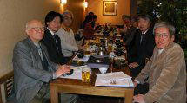
本年は水道筋の「な也」。うどん鍋を囲んで、それぞれの一年を語り、談笑した。多胡六甲部交流事業主査がゲスト参加。笑顔であいさつされた。
＊あなたにとって昨年はどんな一年でしたか？漢字一文字で表現。
森 恭子 | 自（じ） | 多胡葉子 | 歌（うた）
鈴木誠也 | 変（へん） | 民谷 清 | 再（さい）
山田滋己 | 九(きゅう) | 坂本庸秀 | 支(ささえる)
橋本忠男 | 変（へん） | 小田 浩 | 健（けん）
齊藤 勲 | 心(こころ) | 山崎往夫 | 老（ろう）
石坂和子 | 忙（ぼう） | 佐野 睦 | 無（む）
大野 勉 | 入（いる） | 石坂哲郎 | 友（ゆう）
さまざまな一文字で振り返りました。それぞれの意味は、個々にご質問ください。
各地で大雪。鹿児島、福岡でも雪が降った。
そこで、みんなで歌おうは、
「ゆきやこんこ、あられやこんこ♪…」を合唱した。
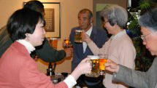
本年もよろしくお願いします！
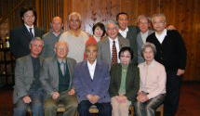
今年も結束力、想像力、歌唱力でいきましょう！
＜１月第2例会報告＞
１月28日(木)18:30～神戸YMCA305教室
出席：山崎会長､斎藤、小田､郡、鈴木､坂本､丹羽、
丹羽ﾒﾈｯﾄ、大野(９名)
1.報告事項
・12月出席状況。１３／１６ 81.3％
・１月新年例会（於：な也）１４名出席。報告、多胡交流事業主査出席。「あなたにとって昨年は？」漢字一文字で表現、ゲーム、歌。
・ＹＹフォーラム１月９日(土)大野、齊藤、鈴木、森、水野出席。「世の中を明るくするには」グループ討議。
・西日本区次期役員研修会：１月10・11日大野、鈴木
・街頭募金（１月24日実施）総額196,702円感謝！
・２月ブリテン作業日２月４日
・２月６日鳥取ｸﾗﾌﾞ「カニ食う会」鈴木、小田、齊藤予定
・次期会長：大野 勉、次期EMC主査：山崎往夫
以上、二人に決定。
・2月例会でＣＳ献金1500円、ＦＦ献金800円
・Ｙサ1500円＋500円、ＢＦ2000円送金済
・西日本区大会参加へ向けて、千羽づるを作成します。折り紙は、11.7cm正方形です。（このサイズはダイソーにありますが、入手困難な方は、鈴木ﾒﾝﾞまで）
折った鶴は、例会時に回収し、丹羽ﾒﾈｯﾄにより糸を通していただきます。
・高雄錫安クラブ黄寿雄ワイズより年賀の挨拶が届きました。個人的な交流は続いています。郡ﾒﾝ保持。
２．今後の予定
２月18日(木)第1例会＜日程注意＞
ＴＯＦ例会：カレーライス、佐野睦さん入会式。
ﾒﾝﾊﾞｰｽﾋﾟｰﾁ：「ハワイ訪問記」山崎会長
２月１３日（土）さんだバレンタインコンサート
２月25日(木)２月第２例会
２月27日(土)六甲部新入会員研修会13:00～17:00
３月4日(木)ブリテン作業日
３月11日(木)３月第１例会：ｽﾋﾟｰｶｰ：播磨 醇氏
（岡山虫明教会牧師、瀬戸内海の長島光明園でハンセン病患者のケアを長年されている方です。）
３月25日(木)３月第２例会
４月３日(土)神戸ポートクラブ花見会：須磨寺公園
＜折りづるラン(大野ﾒﾝ)出陣式＞1月17日(日)
神戸から広島へ、西日本区アピールのため、大野ﾒﾝによる折りづるランがスタート。（当日は三ノ宮‐明石間）
須磨ウェストバンドの応援演奏、西日本区理事鈴木ﾒﾝのあいさつ、仁科次期理事も応援に駆けつけてくださった。芦屋、西宮、神戸西、神戸、宝塚各クラブ、森愛子ﾒﾈｯﾄ事業主任よりタスキを掛けてもらい、元気に出発した。当日は震災祈念日(1.17)で三ノ宮東遊園地も大勢の人でにぎわっていた。その後1月24日は明石‐加古川間。1月30日は三ノ宮‐西宮間（なんと、横浜へのランもすでに開始）がすでに走破されている。各ワイズがさまざまな形で支援していただけるよう期待しています。詳細はHP http://www.hi-net.zaq.ne.jp/genkidesu/
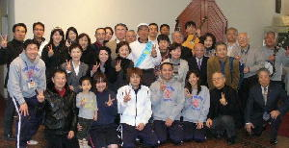
1月17日(日)出発式（三宮会館チャペル前にて）
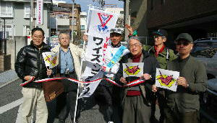
1月30日（土）西宮ＹＭＣＡ前にて

＜新入会員紹介＞
第１例会にて大田六甲部長の立ち会いにより 佐野睦さんの入会式を行います。在籍１７名になります。
入会者：佐野 睦（ムツミ）ﾒﾝは1958年1月生まれ。ﾒﾈｯﾄは恵美(ｴﾐ)さん。(有)佐野葬祭経営、西宮市段上町在住。日基教団甲東教会信徒

＜諸連絡＞
＊本年のお年玉付き年賀はがき抽選の4等賞品お年玉切手シートは下２桁５２と００です。2月例会にＣＳ1,500円＋ＦＦ800円集めます。
＊周年行事が続きます。鈴木理事を支えるクラブとして同行者を募ります。
2010年 2月20日(土)神戸クラブ80周年
2010年 2月20日(土)京都エイブルクラブ20周年
2010年 2月20日(土) 熊本クラブ６０周年
2010年 3月 7日(日)滋賀蒲生野クラブ20周年
＊西日本区ＨＰのトップにワイズイメージ調査がアップされています。日本語で出来ますので、参加してみて下さい。抽選で景品があるようです。メンバーでない方にもワイズのイメージを聞いて下さい。

神戸YMCAマンスリーレポート
１，新年職員礼拝とStaff of the Year 2009表彰
今年の新年礼拝は1月4日（月）に、中道基夫副会長にお越しいただき礼拝を守ることができました。今年もStaff of the Yearの表彰を行いました。以下の方々に今年度の賞を贈り、努力を讃えます。
大津 創さん（西神戸ブランチ）
住田 美里さん（社会福祉法人 太山寺児童館）
藤井 尚子さん（ｳｴﾙﾈｽｾﾝﾀｰ学園都市）
寺岡 和紗さん（三宮ブランチ）
竹林 由佳さん（西宮ﾌﾞﾗﾝﾁｻﾎﾟｰﾄﾌﾟﾛｸﾞﾗﾑ）
２，新春YY（ワイワイ）フォーラム、盛大に開催
去る1月9日（土）に、恒例の新春ワイワイフォーラムが、ワイズメンズクラブ六甲部との共催で開催されました。今年も、ワイズ、ボランティアリーダー、一般会員、職員、講師など150名を超える方々の参加があり、盛大に開催されました。
３、草地賢一さん召天10年記念式、開催
神戸YMCAの主催行事ではありませんが、元神戸YMCA主事であった草地賢一さんが天に召されて10年を記念する会が、去る1月11日（月）に県民会館で開催され、200名を超える多くの方々が草地さんを偲んで出席されました。草地さんは神戸YMCAに入職。その後、神戸、姫路、同盟、横浜YMCAと移られましたが、1984年からはPHD協会の総主事として神戸に戻られ、1995年の阪神大震災以降は、地元NGO救援連絡会議の代表として震災復興に尽力され、現在のCODE（海外災害援助市民センター）に繋がる災害救援活動の専門家として活躍されました。
４、ハイチ救援街頭募金活動、実施
去る1月24日（日）の午後、元町の大丸前で、ハイチ大地震救援のための街頭募金を実施しました。お天気はすばらしく晴れ上がった日でしたが、気温は低く寒い一日でした。それでも30名近いボランティアが集って、大きな声で募金を呼びかける活動を行いました。成果は19万円余と報告されていますが、大変大きな募金を集めることができました。この募金活動は3月末まで実施されますので、今後もご協力よろしくお願いいたします。
５、今後の予定
2010年2月は維持会員増強月間！！
知人、友人の方々をお誘いくださり、お勧めください。
１、落語の会 ～笑う門には福来たる～
日時：２月６日（土）午後1:30～3:30
場所：神戸YMCA チャペル
出演：林家染左さん・笑福亭由瓶さん
会費：無料
２、第24回午餐会
日時：２月１３日（土）正午～午後2:30場所：神戸YMCA ４F サイコー亭
テーマ：「安心できる相続準備～遺言状よもやま話～」
講師：田中久喜さん（みずほ信託銀行神戸支店ﾌﾟﾗｲﾍﾞｰﾄﾊﾞﾝｷﾝｸﾞ室上席室長）
会 費：3,000円
- マザー・テレサ生誕100年記念写真展～マザー・テレサは生きている～
日時：３月２５日（木）～４月８日（木）午前１１:００～午後７：００
場所：神戸新聞社ギャラリー（JR神戸駅）
入場：無料

